Вниманию налогоплательщиков УСН!

ФНС России разъяснила, как заплатить налог по УСН в 2022 году.
Председатель Правительства РФ Михаил Мишустин подписал постановление от 30.03.2022 № 512 об изменении сроков уплаты УСН для отдельных отраслей.
В соответствии с документом на шесть месяцев продлеваются:
- срок уплаты налога по УСН за 2021 год;
- срок уплаты авансового платежа по УСН за первый квартал 2022 года.
При этом в новые сроки необходимо уплатить не всю сумму налога или авансового платежа, а одну шестую часть, начиная со следующего месяца после перенесенного срока уплаты соответствующих налогов (авансовых платежей). Далее налогоплательщики уплачивают ежемесячно по одной шестой части суммы до полной уплаты налога или авансового платежа.
Таким образом, сроки уплаты налога, уплачиваемого в связи с применением УСН, за 2021 год переносятся:
- для организаций с 31 марта на 31 октября 2022 года;
- для ИП с 30 апреля на 30 ноября 2022 года.
Также срок уплаты авансового платежа по УСН за первый квартал 2022 года переносится для организаций и ИП с 25 апреля на 30 ноября 2022 года.
Продление сроков уплаты касается организаций и ИП, осуществляющих отдельные виды экономической деятельности. Полный перечень приведен в приложении к постановлению.
Актуальные сведения о коде основного вида деятельности организации или ИП содержатся в выписке из ЕГРЮЛ или ЕГРИП (подраздел «Сведения об основном виде деятельности» раздела «Сведения о видах экономической деятельности Общероссийскому классификатору видов экономической деятельности»).
Получить такую выписку можно на сайте ФНС России с помощью сервиса «Предоставление сведений из ЕГРЮЛ/ЕГРИП в электронном виде» и «Прозрачный бизнес».
Указанная информация доведена по системе налоговых органов письмом ФНС России от 31.03.2022 № СД-4-3/3868@.

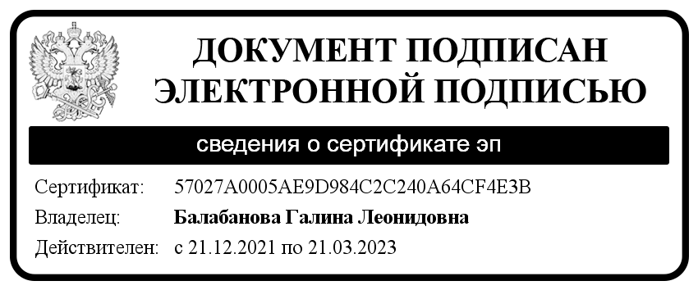
Межрайонная ИФНС России №7

по Ленинградской области

